Proc1

#include <iostream>

#include <cstdlib>

using namespace std;

void PowerA3(float A, float &B){

    B= A\*A\*A;

}

int main(){

    float x, b;

    for (int i=1; i<=5; i++ ) {

        cout <<"Enter value "; cin>>x;

        PowerA3(x,b);

        cout<<b<<endl;

    }

    system("pause");

    return 0;

}

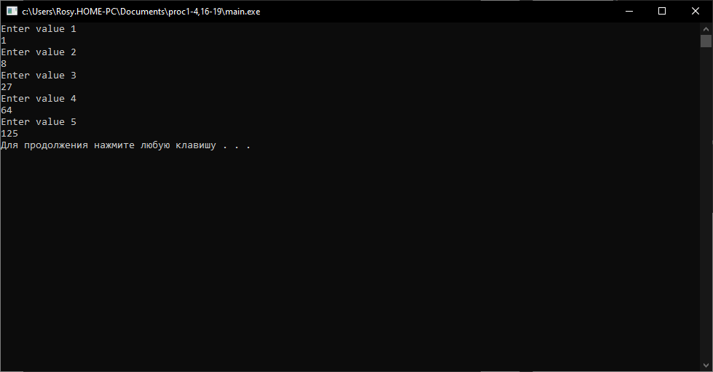

Proc2

#include <iostream>

#include <cstdlib>

using namespace std;

void PowerA234(float A, float &B, float &C, float &D){

    B= A\*A;

    C= B\*A;

    D= C\*A;

}

int main(){

    float x, b,c,d;

    for (int i=1; i<=5; i++ ) {

        cout <<"Enter value"; cin>>x;

        PowerA234(x, b,c,d);

        cout<<b<<endl<<c<<endl<<d<<endl;

    }

    system("pause");

    return 0;

}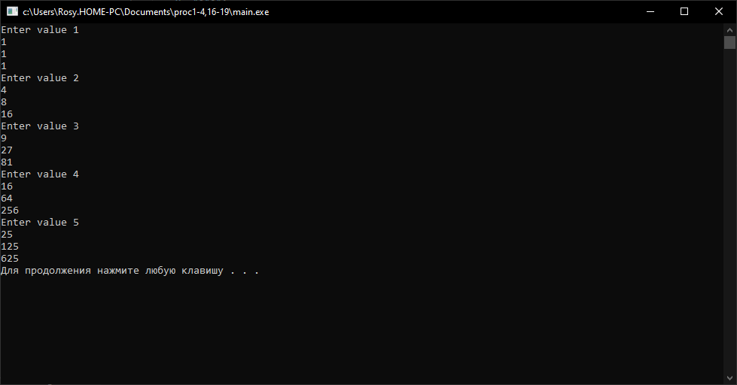

Proc3

#include <iostream>

#include <cstdlib>

#include <cmath>

using namespace std;

void Mean(float X, float Y, float &AMean, float &GMean){

    AMean = (X+Y)/2;

    GMean = sqrt(X+Y);

}

int main(){

    float A,B,C,D, a, b;

    cout <<"Enter A, B, C, D "; cin>>A>>B>>C>>D;

    Mean(A, B, a, b);

    cout<<a<<" "<<b<<endl;

    Mean(A, C, a, b);

    cout<<a<<" "<<b<<endl;

    Mean(A, D, a, b);

    cout<<a<<" "<<b<<endl;

    system("pause");

    return 0;

}

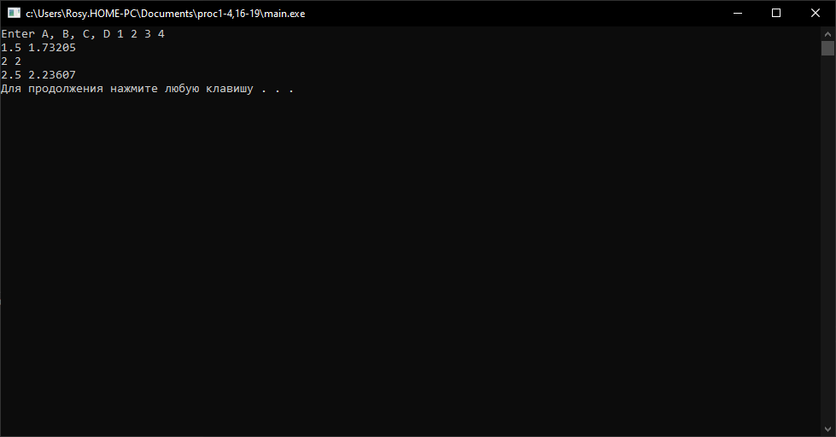

Proc4

#include <iostream>

#include <cstdlib>

#include <cmath>

using namespace std;

void TrianglePS(float a, float &P, float &S){

    P = 3\*a;

    S = pow(a,2)\*sqrt(3)/4;

}

int main(){

    float x,p,s;

    for (int i = 0; i < 3; i++)

    {

        cout << "Enter the value "; cin >> x;

        TrianglePS(x,p,s);

        cout <<p<<" "<<s<<endl;

    }

    system("pause");

    return 0;

}

Proc16

#include <iostream>

#include <cstdlib>

#include <cmath>

using namespace std;

int Sign(int X){

    if (X<0) return -1;

    if (X==0) return 0;

    if (X>0) return 1;

}

int main(){

    int A, B;

    cout << "Enter values: "; cin >> A >> B;

    int C = Sign(A) + Sign(B);

    cout << C <<endl;

    system("pause");

    return 0;

}

Proc17

#include <iostream>

#include <cstdlib>

#include <cmath>

using namespace std;

int RootsCount(float A, float B, float C){

    float D = pow(B,2)-4\*A\*C;

    if (D>-0.0001 && D<0.0001) return 1;

    if (D>0) return 2;

    if (D<0) return 0;

}

int main(){

    float A, B, C;

    cout << "Enter values: "; cin >> A >> B >> C;

    int D = RootsCount(A, B, C);

    cout << D << endl;

    system("pause");

    return 0;

}

Proc18

#include <iostream>

#include <cstdlib>

#include <cmath>

using namespace std;

float CircleS(float R){

    float S = 3.14\*pow(R,2);

    return S;

}

int main(){

    float A;

    for (int i = 0; i < 3; i++)

    {

        cout << "Enter value: "; cin >> A;

        float D = CircleS(A);

        cout << D << endl;

    }

    system("pause");

    return 0;

}

Proc19

#include <iostream>

#include <cstdlib>

#include <cmath>

using namespace std;

float RingS(float R1, float R2){

    float S = std::abs(3.14\*pow(R1,2)- 3.14\*pow(R2,2));

    return S;

}

int main(){

    float A, B;

    for (int i = 0; i < 3; i++)

    {

        cout << "Enter values: "; cin >> A >> B;

        float D = RingS(A,B);

        cout << D << endl;

    }

    system("pause");

    return 0;

}

